**ІV етап курсової роботи**

У цій роботі буде створено один абстрактний клас, мета якого є пасинг json файлу , наданого за допомогою Foursquare API. Атрибутами цього класу є: place - категорія, за якою буде здійснювались пошук та city – місто, у якому буде здійснюватися пошук. Як результат ми отримаємо список із назвами усіх знайдених закладів за категорією та їх координати. За допомогою метод str ми можемо побачити всю знайдену інформацію.

Опис результатів обчислювальних експериментів

Для виконання основної мети моєї курсової роботи не потрібно виконувати жодних обчислень, проте за допомогою зібраних даних можна зробити деякі дослідження, а саме обчислити кількість знайдених закладів за заданою категорією та згодом порівняти результати.

Кількість закладів підраховується в основному класі Collect_data .

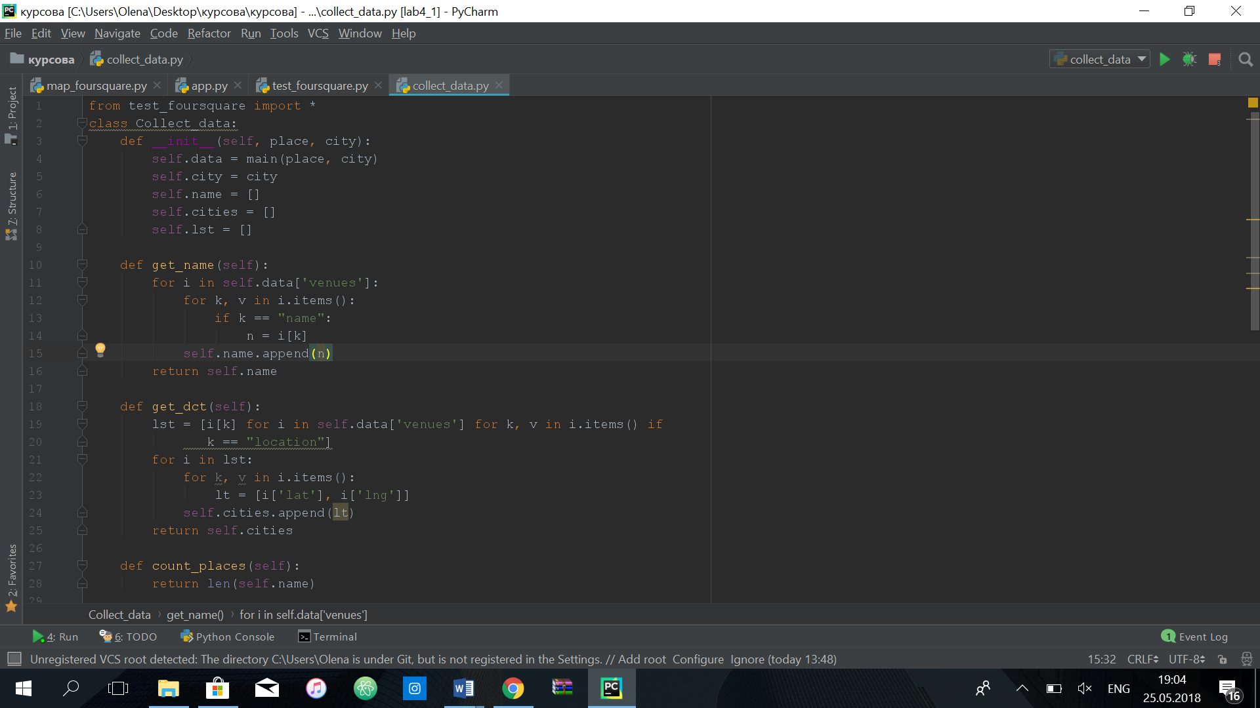

Порівняння здійснюється у класі Compare за допомогою методу compare_two

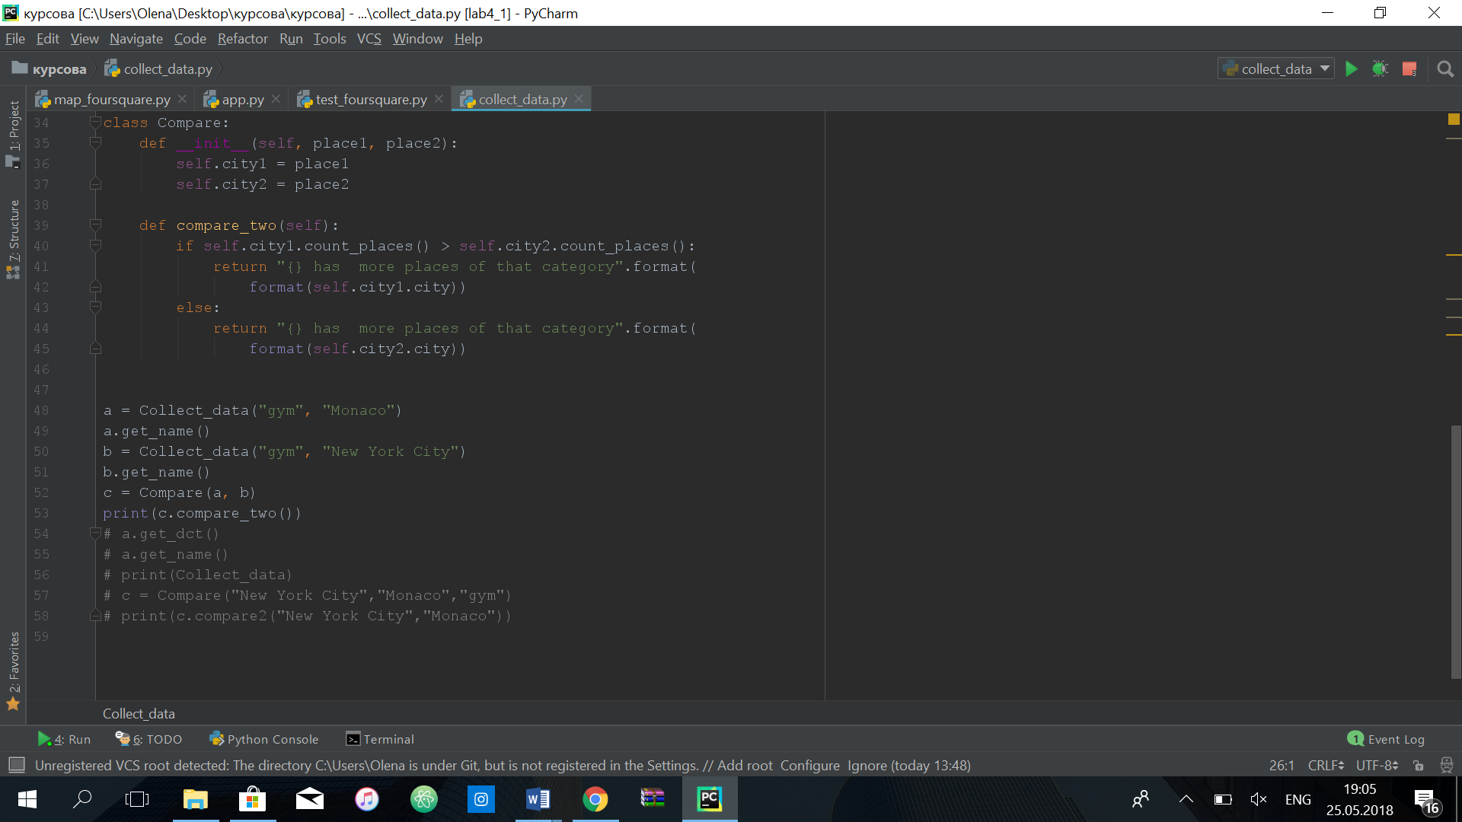

Як результат отримуємо

